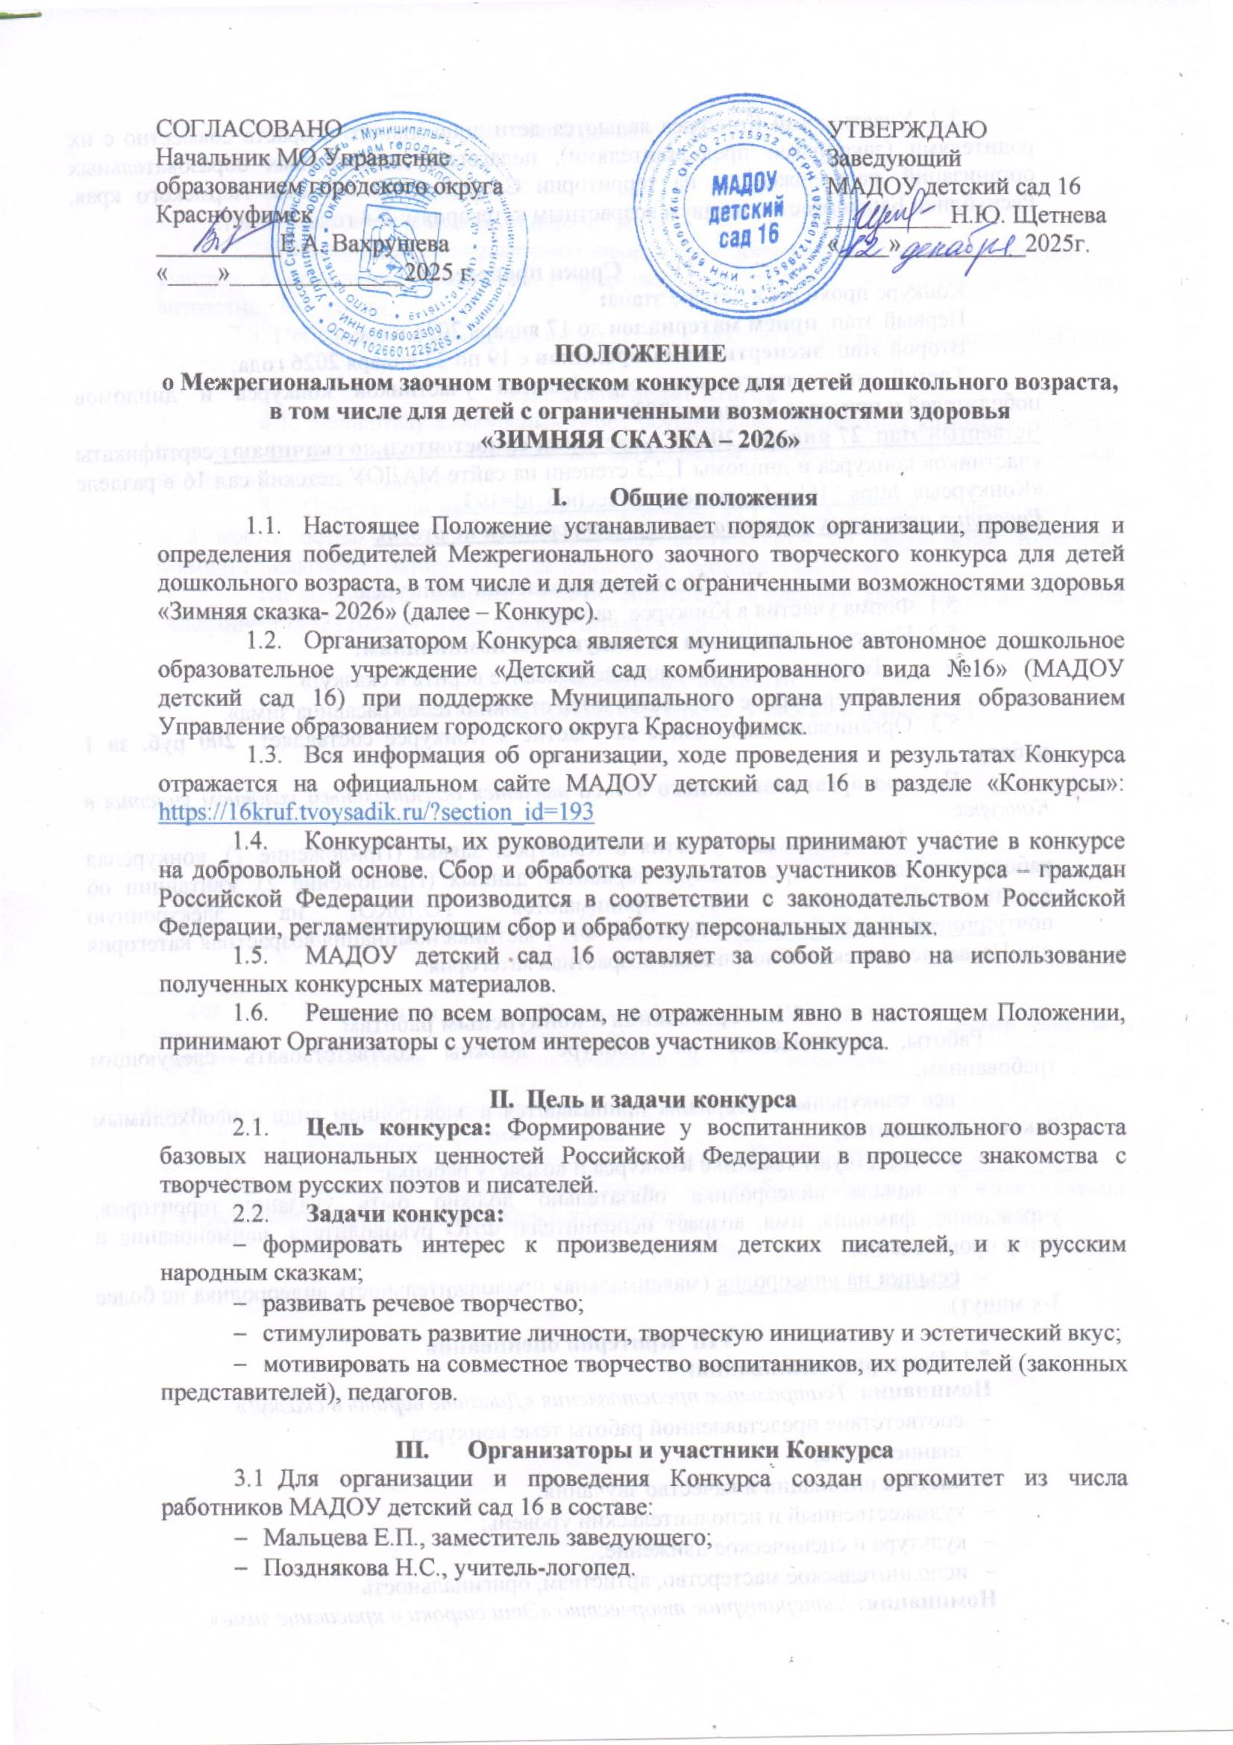
- Общие положения
  - Настоящее Положение устанавливает порядок организации, проведения и определения победителей Межрегионального заочного творческого конкурса для детей дошкольного возраста, в том числе и для детей с ограниченными возможностями здоровья «Зимняя сказка- 2026» (далее – Конкурс).
  - Организатором Конкурса является муниципальное автономное дошкольное образовательное учреждение «Детский сад комбинированного вида №16» (МАДОУ детский сад 16) при поддержке Муниципального органа управления образованием Управление образованием городского округа Красноуфимск.
  - Вся информация об организации, ходе проведения и результатах Конкурса отражается на официальном сайте МАДОУ детский сад 16 в разделе «Конкурсы»: https://16kruf.tvoysadik.ru/?section_id=193
  - Конкурсанты, их руководители и кураторы принимают участие в конкурсе на добровольной основе. Сбор и обработка результатов участников Конкурса – граждан Российской Федерации производится в соответствии с законодательством Российской Федерации, регламентирующим сбор и обработку персональных данных.
  - МАДОУ детский сад 16 оставляет за собой право на использование полученных конкурсных материалов.
  - Решение по всем вопросам, не отраженным явно в настоящем Положении, принимают Организаторы с учетом интересов участников Конкурса.

- Цель и задачи конкурса
  - Цель конкурса: Формирование у воспитанников дошкольного возраста базовых национальных ценностей Российской Федерации в процессе знакомства с творчеством русских поэтов и писателей.
  - Задачи конкурса:
- формировать интерес к произведениям детских писателей, и к русским народным сказкам;
- развивать речевое творчество;
- стимулировать развитие личности, творческую инициативу и эстетический вкус;
- мотивировать на совместное творчество воспитанников, их родителей (законных представителей), педагогов.

III. Организаторы и участники Конкурса
  - Для организации и проведения Конкурса создан оргкомитет из числа работников МАДОУ детский сад 16 в составе:
- Мальцева Е.П., заместитель заведующего;
- Позднякова Н.С., учитель-логопед.
3.2. Участниками Конкурса являются дети дошкольного возраста совместно с их родителями (законными представителями), педагогами дошкольных образовательных организаций, расположенных на территории Свердловской области, Пермского края, Республики Башкортостан по двум возрастным категориям: 3-4 года, 5-7 лет.

- Сроки проведения
Конкурс проходит в четыре этапа:
Первый этап: прием материалов до 17 января 2026 года;
Второй этап: экспертиза видеороликов с 19 по 23 января 2026 года;
Третий этап: подготовка сертификатов участников конкурса и дипломов победителей и призеров 26 января 2026 г.
Четвертый этап: 27 января 2026 г. участники самостоятельно скачивают сертификаты участников конкурса и дипломы 1,2,3 степени на сайте МАДОУ детский сад 16 в разделе «Конкурсы» https://16kruf.tvoysadik.ru/?section_id=193.
Рассылка наградных материалов осуществляться не будет.

- Условия проведения Конкурса
5.1. Форма участия в Конкурсе: заочная.
5.2. Конкурс проводится по следующим номинациям:
- Театральное представление «Давайте верить в сказку!»
- Литературное творчество «Эти строки о тебе красавица зима».
5.3. Организационный взнос за участие в Конкурсе составляет 200 руб. за 1 работу.
Перевод организационного взноса является обязательным условием участия в Конкурсе.
  - Материалы для участия в Конкурсе: заявка (Приложение 1), конкурсная работа, согласие на персональную обработку данных (Приложение 2), квитанции об оплате (Приложение 3) принимаются ТОЛЬКО на электронную почту:projectksk.ds16@mail.ru с пометкой ФИ участника/номинация/возрастная категория или Название коллектива/номинация/возрастная категория.

- Требования к конкурсным работам
Работы, присылаемые на Конкурс должны соответствовать следующим требованиям:
- все конкурсные материалы принимаются в электронном виде с необходимым пакетом документов;
- соответствуют тематике Конкурса и возрасту ребенка;
- в начале видеоролика обязательно должно быть указано: территория, учреждение; фамилия, имя, возраст исполнителя; ФИО руководителя; наименование и автор произведения.
- ссылка на видеоролик (максимальная продолжительность видеоролика не более 3-х минут).
- Критерии оценивания
7.1. Критерии оценивания:
Номинация: Театральные представления «Давайте верить в сказку!»
- соответствие представленной работы теме конкурса;
- знание текста;
- чистота интонации и качество звучания;
- художественный и исполнительский уровень;
- культура и сценическое движение;
- исполнительское мастерство, артистизм, оригинальность.
Номинация: Литературное творчество «Эти строки о красавице зиме».
- соответствие представленной работы теме конкурса;
- знание текста;
- сценический образ;
- интонационная выразительность речи.
7.2.В номинации Литературное творчество допускается только индивидуальное участие, в номинации Театральное представление участвует коллектив детей одной возрастной категории.
7.3. Победители и призеры определяются в каждой возрастной категории: 3-4 года, 5-7 лет.
VIII. Подведение итогов
8.1. Экспертизу конкурсных работ осуществляет экспертная комиссия в составе педагогов дошкольных образовательных организаций городского округа Красноуфимск, не участвующих в Конкурсе.
8.2. Победители награждаются дипломами за 1 место, призёры – дипломами за 2 и 3 место, остальные участники получают сертификаты по результатам Конкурса. Фамилия педагога-куратора вносится в документ ребенка-участника.
По возникшим вопросам можно обратиться в рабочие дни с 08:00 до 16:00 по телефону: +79521305209 –Позднякова Наталья Сергеевна.

Уважаемые коллеги!
Приглашаем принять активное участие в Конкурсе!

Приложение 1

Заявка на участие в Конкурсе «Зимняя сказка-2026»
Принимается только в Word!

ФИ участника, возраст | Наименование ДОУ,  территория | Номинация,  название номера,  ссылка на видеоролик | ФИО куратора работы,  должность | Номер телефона для связи
Иванов Иван,  6 лет | МАДОУ детский сад 16, ГО Красноуфимск | Театральное представление,  «Чудеса», ссылка https://cloud.mail.ru/ | Симонова Татьяна Антоновна, воспитатель | +79521305209
Если ОО отправляет несколько работ, заявка может быть оформлена в видетаблицы с отдельными строками на каждого участника.

Приложение 2
Согласие субъекта на обработку персональных данных Я,____________________________________________________________________________ _____________________________________________________________________________
(фамилия, имя, отчество, сведения о рождении (число, месяц, год рождения)
(далее – Субъект) даю своё согласие Муниципальному автономному дошкольному учреждению «Детский сад комбинированного вида №16» (г. Красноуфимск, ул. Манчажская, 22) (далее – Оператор) на обработку персональных данных моего ребенка _____________________________________________________________________________
(фамилия, имя, отчество, сведения о рождении (число, месяц, год рождения):
1. Субъект даёт согласие на обработку, как с использованием средств автоматизации, так и без использования таких средств, своих персональных данных, т. е. совершение, в том числе следующих действий: сбор, запись, систематизацию, накопление, хранение, уточнение (обновление, изменение), извлечение, использование, обезличивание, блокирование, удаление, уничтожение.
2. Перечень персональных данных Субъекта, передаваемых оператору на обработку:
- фамилия, имя, отчество;
- год, месяц, дата рождения;
- образовательное учреждение и его адрес;
- номер телефона;
- фотография;
- адрес электронной почты.
3. Субъект даёт согласие на передачу персональных данных третьим лицам и получение персональных данных от третьих лиц: Министерство общего и профессионального образования Свердловской области, а также других учреждений и организаций, принимающих участие в проведении конкурсных мероприятий, для достижения вышеуказанных целей.
4. В целях информационного обеспечения Субъект (участник конкурса) согласен на включение в общедоступные источники персональных данных следующих персональных данных:
- фамилия, имя, отчество;
- год, месяц, дата рождения;
- образовательное учреждение и его адрес;
- номер телефона - фотография;
- адрес электронной почты.
5. Обработка персональных данных (за исключением хранения) прекращается по достижению цели обработки и прекращения обязательств по заключённым договорам и соглашениям.
5.1. Персональные данные подлежат хранению в течение сроков, установленных законодательством РФ.
5.2. После завершения обработки персональные данные уничтожаются.
5.3. Субъект может отозвать настоящее согласие путём направления письменного заявления Оператору. В этом случае Оператор прекращает обработку персональных данных, а персональные данные подлежат уничтожению, если отсутствуют иные правовые основания для обработки, установленные законодательством РФ.

«___»____________20__г.
_______________ /__________________________
(подпись) (инициалы, фамилия)

Приложение №3
Алгоритм оплаты
Оплата за мероприятие проводится по QR-коду через СБЕРБАНК-онлайн
В поле НАЗНАЧЕНИЕ указать: Конкурс «Зимняя сказка - 2026»

Бланк Квитанции

